Basilica Santuario S. Maria del Colle Basilica - Lenola
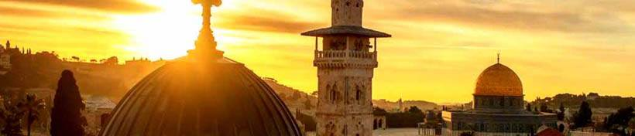
Weekend Biblico 23-25 febbraio 2018
Il profumo dei salmi
I canti di Sion
Sion, dall’occidente e dall’oriente, da settentrione e da meridione, lontani e vicini ti inviano il loro saluto. Ti saluta chi soffre per te di una nostalgia invincibile, il cui pianto è come la rugiada dell’Hermon che vorrebbe irrorare i tuoi monti. Sono come uno sciacallo che piange il tuo dolore, ma se sogno di ritornare a te, sono come un’arpa che canta i tuoi carmi. La tua aria è la vita che l’anima respira. I tuoi grani di sabbia sono grani di mirra, i tuoi corsi d’acqua fiumi di miele. Sion, tutta la bellezza, la grazia e l’amore sono riuniti in te, coloro che ardentemente ti amano sono a te congiunti. Esiliati, dispersi, per pendii e monti, le greggi della tua moltitudine non dimenticano mai che tu sei il loro ovile, cercano le tue vie, salgono i sentieri che conducono alle tue palme. Dio ti ha desiderato come sua residenza. Beato colui che è stato scelto per avvicinarsi a te e rimanere nella tua dimora! Beato, beato colui che attende e veglia e vedrà salire l’alba della tua luce! Beato colui sul quale sorgeranno le tue aurore, quando l’antica giovinezza rifiorirà per la salvezza dei tuoi eletti e per la loro gioia!
(Huda Halevy, poeta ebreo vissuto in Spagna nel XII secolo)

- Animatore biblico Don Nazareno Prof. Pandozi, diacono
- Istituto e Casa di spiritualità S. Maria del Colle –Lenola
- 23– 24 febbraio dalle ore 18.45 alle ore 20.00
- 25 febbraio dalle ore 11.00 - ore 12.45 pranzo di comunità (libero)
- tel. 0771.598396 e-mail info@madonnadelcolle.it

Gli altri appuntamenti:
# 16-18 marzo: I salmi dell’esilio # 27-29 aprile: Gesù, il dolce cantore dei salmi

